Förlösa-Lindsdals 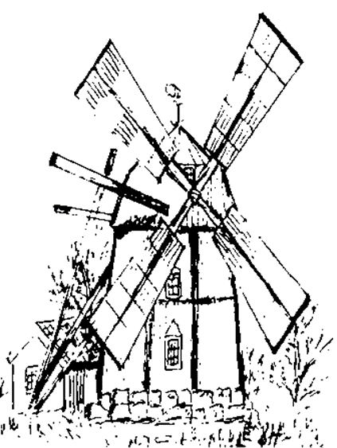
Hembygdsförenings årskrönika för 2016
Ordf. Kjell Juneberg
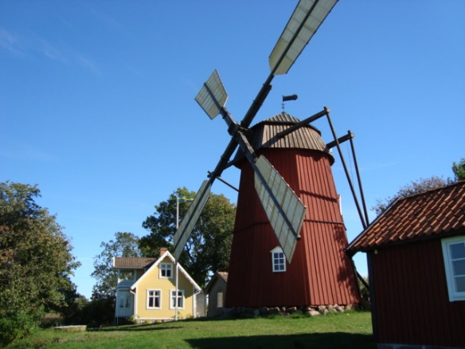
Det är jätteroligt att vara ordförande i Hembygdsföreningen när allt går långt över förväntningarna. Årets stor händelse är att vi har malt mjöl med vår väderkvarn, det är ca 80 år, sen det maldes med den senast. Nu med den erfarenhet vi fick, kommer det gå ännu bättre nästa gång. Det är bara vår Holländare som är i malbart skick, inom Barometerns spridningsområde. På Öland finns det ett par mindre stubbkvarnar som det går att mala med.
Jag tänker även på hur bra mottagande vi fick för tillägget av Lindsdal i vårt föreningsnamn. Författaren Anders Johanssons arbete med sin nya bok om Förlösa socken. Kvarngruppens stora intresse och engagemang för föreningens byggnation, arkivet och naturvård. Den pågående digitaliseringen av våra samlingar i arkivet. Hur fint och väl underhållet det är på Hembygdsgården och i Årtebäck.
Jag får många tips och idéer från medlemmar om Hembygdsföreningens verksamhet. Jag tycker också att jag har en väl sammansvetsad styrelse som fungera bra. Vi har en god ekonomi, mycket beroende på Kvarngruppens ideella arbete och ett stort antal besökare på vår aktiviteter. Det är en fin verksamhetsberättelse vi kan skriva för 2016, när det har hänt så mycket positivt i föreningen.
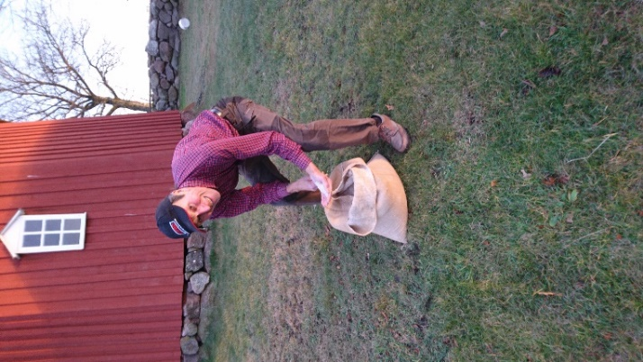
På Tingsbacken vid Karlshöjd har Kvarngruppen röjt bort lite buskar på kullen med stensättningarna, för att synliggöra stenarna tydligare i naturen. För att Tingsbacken ska framträda tydligare i Förlösas landskapsbild, har Kvarngruppen också en stark ambition, att röja bort buskar och en del träd nedanför Tingsbacken.
Jag vill rekommendera att ni via nätet går in och tittar på Kalmar läns Museums kortsamling med ca 500 fotografier från Förlösa och Lindsdal.
Googla på ”Kalmar läns museums fotosamling”. Ange Förlösa eller en annan socken som är intressant, klicka sedan på ”sök”. Eftersom det är så många kort tar det mycket lång tid att öppna sidan.
Under senvintern och våren 2017 skulle jag vilja leda en berättargrupp som väcker till liv äldre händelser, och tipsar varandra om uppgifter på nätet över Förlösa och Lindsdal. Anmälan om deltagande till ordf. på tel. 070 633 21 30.

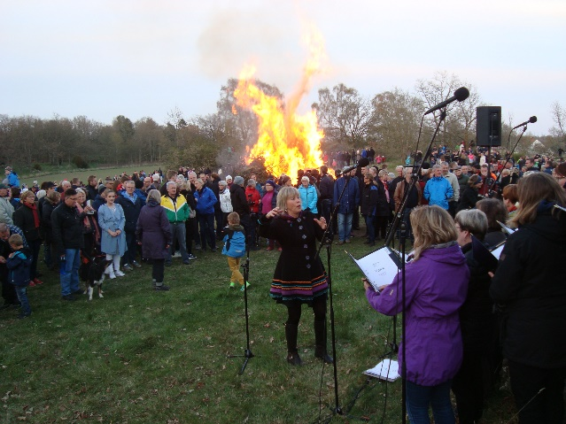
Besöksantalet vid valborgsfirandet på Karlshöjd ökar för varje år. Det fina läget, Lindsdals Scoutkår som tände majbålet, sång av Förlösa kyrkokör, vårtal och korvförsäljning är uppskattade inslag.
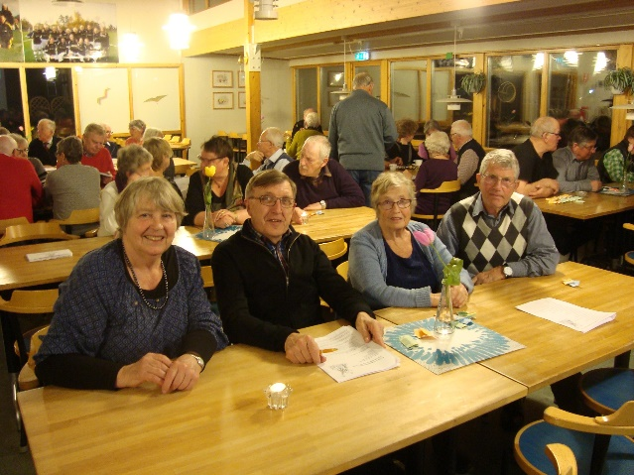
Årsmötet i Lindsdalskolan var välbesökt med ca 55 besökare. Föreningen kunde med ett enhälligt beslut lägga till ortsnamnet Lindsdal i vårt föreningsnamn. Vidare berättade slottschefen Mimmi Mannheimer om slottets historia och verksamhet.
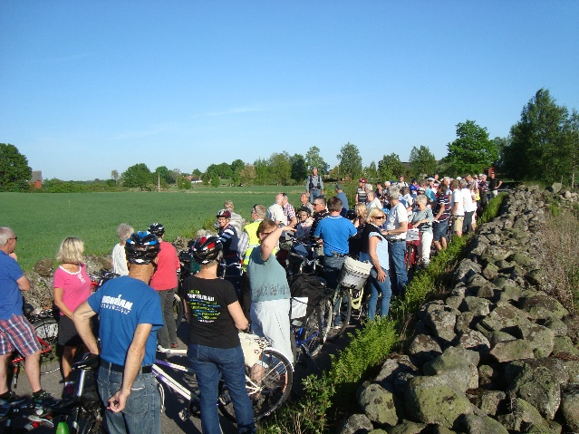
Hembygdsföreningens cykelutflykter genom flera byar, på bygator i Förlösa med information av bybor om sin by har blivit mycket uppskattade. Här på fotot informera Torsten Börjesson om Ugglerums historia.
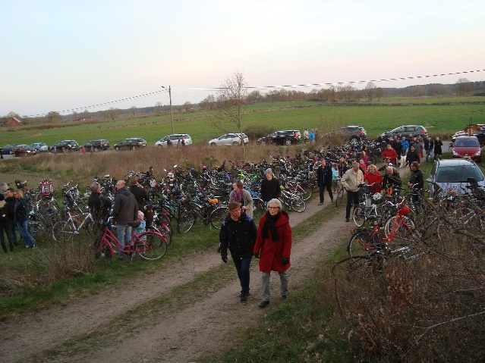
Det är många besökare som cyklar till vårt valborgsfirande vid Karlshöjd.
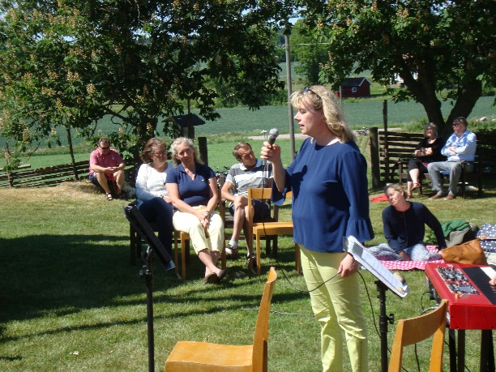
Med svenska flaggan i topp vid nationaldagen på Hembygdsgården, sjöng Helen Karlsson från Sporrsjö vackra visor. Medverkade gjorde också Louise & Olof Lövmo och Ulla Adolfsson. Våfflorna med grädde och sylt var också uppskattade.
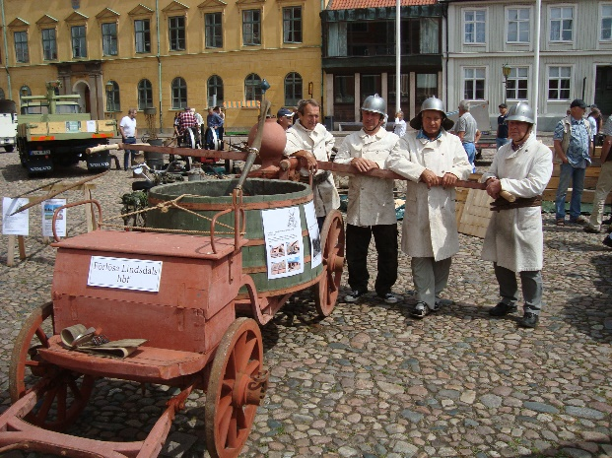
Vår fina hästdragna brandvagn med brandsoldater i tidsenliga uniformer tilldrog sig stor uppmärksamhet på Stortorget när Hembygdsrörelsen firade 100 år. Särskilt när de fyra brandmännen tog kraftiga pumptag med den handdrivna pumpen.

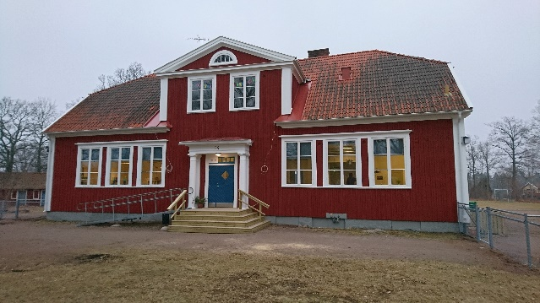
Den 23 nov 1919 beslutade Förlösa Kyrkostämma, att bygga ett skolhus för småskola och folkskola samt en lärabostad, i närheten av järnvägsstationen. I protokollet går det att läsa. Att som motivering anfördes kortare skolväg för barnen i Kråksmåla, Lindsdal och Gösbäck, som på den tiden fick gå till Kyrkskolan vid Förlösa kyrka. Barnen som bodde i Kläckebergadelen av Lindsdal gick i skolan vid Kläckeberga kyrka tills Lindsdalsskolan byggdes 1968 och Gösbäcksskolan lades ned då.
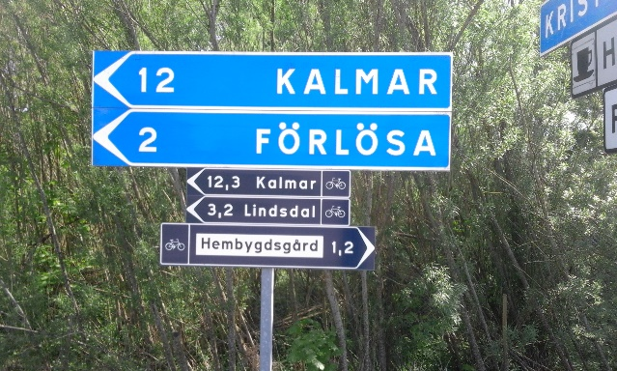
Efter Lena Paulssons förslag och arbetsinsats har nu Hembygdsgården fått det färdigskyltat för cykel, från Lindsdals centrum till Hembygdsgården av Kommunen och Trafikverket.
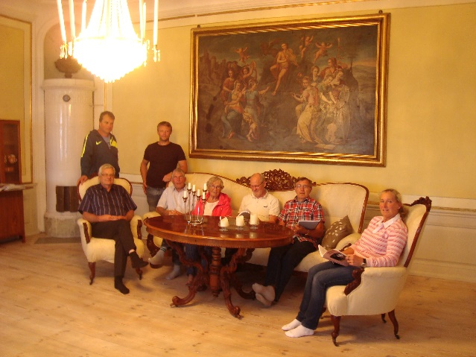
Vår studiecirkel ”Herrgårdar runt Kalmar” hade avslutning med besök på Björnö slott, tidigare besök hade varit på Stävlö, Ryssbylund och Läckeby Gård.
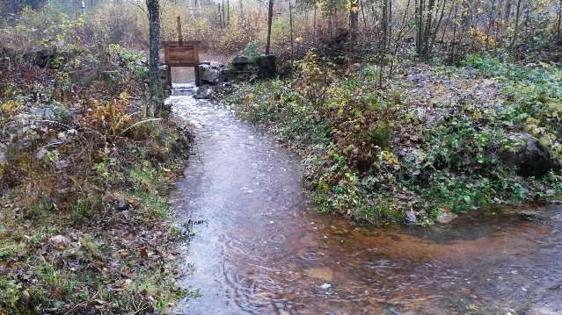
Vattnet vid vattenkvarnen i Årtebäck, rinner nu fint från vattendammen genom den nya dammluckan och sen vidare genom det nyrensade diket.
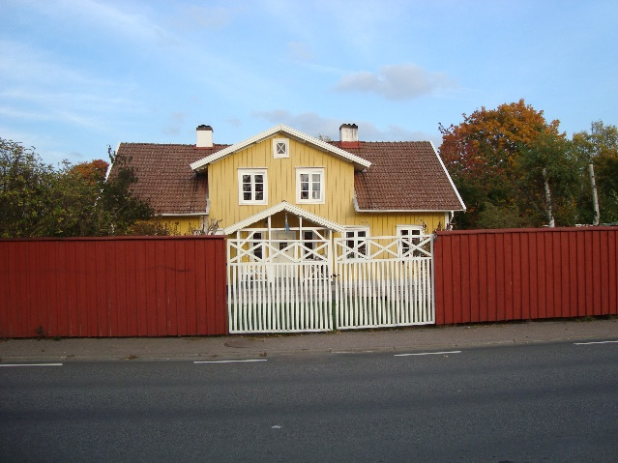
Kalmarvägen 88. På denna fastighet byggdes ca år 1851 ett torp som döptes till ”Linsdal” (obs stavningen), senare började man kalla Galgekrogen för Lindsdal istället. Under en lång övergångs- period fram till början av 1900 talet användes båda namnen som ortsnamn.
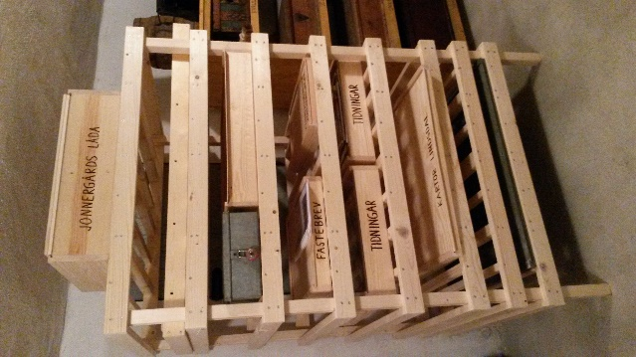
Kvarngruppen har förbättrat ordningen i arkivet genom att snickra förvaringslådor och en ställning att förvara lådor i.

Gagekrogen (Lindsdal) och Tingsbackens beskrivning, lantmätare av Forssman År 1856-57. LÄNSSTYRELSEN I KALMAR LÄN, Planeringsavdelningen, Länsantikvariet
År 1677 afbrändes Förlösa och Gösbäck af Danskarna. Gösbäck har äfven från urminnes tider warit tingsställe och kallas i Tingsprotokollerna för år 1674 ”rätta tingsstaden”. ”På häradets uråldriga tingsplats” i Gösbäck uppsattes 1637 en ny tingsstuga. År 1663 nämnes Rockneby för första gången såsom rätt tingsstad, och från detta år slår denna plats ut sina medtävlare, ehuru Gösbäck dock fungerade då och då. År 1667 beslutar rätten att ”för evärderlig tid” flytta till Rockneby.
År 1669 skriver dåvarande landshövdingen i Kalmar län att ting ”aff ållder” hållits i Gösbäck. Gösbäck var också ordinarie tingsplats fram till 1677, ? (1667 enligt tidigare uppgift.) då tingsrätten överfördes till Rockneby. Anledningen lär ha varit att ”till Gösbäck var en sank och elak väg och hos värden gästgivarevärden i Gösbäck är så trångt och elakt husrum och så släta traktamenter att en människa har vånda att sig där uppehålla.
I forntiden höllos som bekant tingen i det fria, helst på en höjd där lagmannen kunde trona på toppen med hela menigheten rundt omkring sig, som med vapenbrak eller gaf bifall och misshag tillkänna. Forntidens tingsplatser voro gärna förenade med gravplatser och kultplatser. Senare har häradstinget haft sin plats på en backe i Gösbäck belägen vid vägen mot Ödingstorp.
Forssman har i sin beskrivning behandlat galgplatsen på följande sätt: ”Strax norr om milstolpen är en backe som kallas ”Skalkarebrinken” emedan avrättsplatsen fordom varit der förlagd. Först efter 1730 undergingo lifdömde fångar sitt straff å den nuvarande afrättsplatsen utmed landsvägen vid Galgekrogen”. Afrättningsplatsen (om nu den verkligen har använts till afrättningsplats) har således flyttats från Gösbecks bys utmarker till en allmänning intill sockengränsen. Bestraffningsplatsens läge hör i övrigt samman med att Gösbecks by var tingsplats för N Möre härad fram till 1680-talet då man flyttade till Rockneby. På Forssmans karta finns beteckningen ”Galgekrogen” invid det kronlundska huset. I köpebrev från 1864 och 1870 omtalas dock ängen norr om nuvarande Sömmarevägen som plats för Galgekrogen. Någon krog omnämns dock inte i Forssmans genomgång av näringar och yrkesgrupper i beskrivningen till kartan. Däremot finns i husförhörslängden för Förlösa från 1840 ett hushåll med två pigor benämnt Galgekrogen. Dessa pigor bör ha varit sysselsatta i krognäringen då något jordbruk inte finns på platsen vid den här tiden.
År 1897 invigs järnvägen Kalmar-Berga med hållplatsen Gösbeck senare namnändrad till Förlösa. Avståndet till hållplatsen är dock för stort för att detta skall leda till någon mer dramatisk förändring i Galgekrogens attraktivitet. Under de närmaste två decennierna efter järnvägens tillkomst sker dock en handfull avsöndringar – i genomsnitt en om året. Efter andra världskriget tillkommer så en ny serie villor. Enstaka förelöpare kan dock iakttagas redan på 1920-talet.
Bödeltaxa från år 1736.
För halshuggning ……………………………………………….................... 5 daler.
Särskilt för handens avhuggning ………………………………............. 2 daler.
Rådbråkande och halshuggande samt parterande och
steglande på tvenne eller flera pålar …………………………………… 15 daler.
Halshuggande och brännande å båle ………………………….......... 10 daler.
Halshuggande eller steglande på en eller flera pålar …………. 10 daler.
Upphängande i galge ………………………………………………….….…….. 8 daler.
Kåk och hudstrykande …………………………………………….…….……. 3 daler.
Fördrivande utur stad eller härad …………………………….….………. 2 daler.
Knipande med tång, var gång ……………………………………..……….. 2 daler.
Brännande i pannan eller å rygg med stadens eller
häradets vapen för att visa att han varen missdådare …………… 2 daler.
Tungans avskärande ……………………………………………………..…..….. 5 daler.
Öronens avskärande ……………………………………………………..…..….. 2 daler.
Dessutom ålåg det bödeln eller bödelsknekten att prygla dårarna i dårhuset.
Galgplatsen använd sista gången år 1800 enligt Manda Svart. /Tidningsklipp/
En gubbe från Mönsterås hade tänt på ett hus.
År 1921 avskaffades dödsstraffet i Sverige.

